Министерство образования и молодежной политики Свердловской области



ГАПОУ СО «Екатеринбургский колледж транспортного строительства»

Отчёт по программе «**Котлин**»

Выполнил: Лобанов Глеб Артемович

Группа: ПР-22

Преподаватель: Мирошниченко Г.В

2023

**Задание1:**

**Входные и выходные данные:** number1, number2 (Double)

**Блок-схема:**

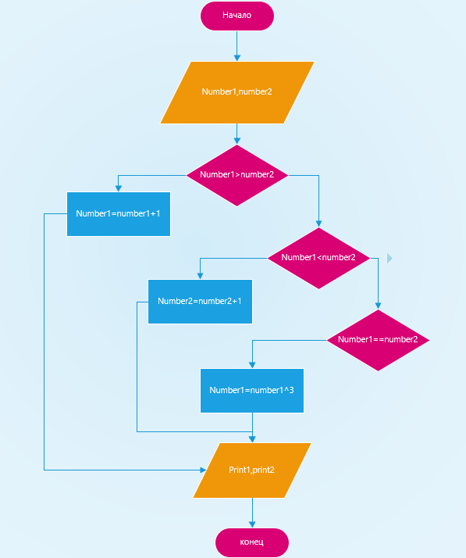

**Листинг программы:**

import kotlin.math.pow  
  
fun main(){  
 var number1= *readLine*()!!.*toDouble*()  
 var number2= *readLine*()!!.*toDouble*()  
  
 when{  
 (number1>number2)-> number1=number1+1  
 (number1<number2)-> number2=number2+1  
 (number1==number2)-> number1=number1.*pow*(3)  
 }  
 *println*(number1)  
 *println*(number2)  
  
  
}

**Текстовые ситуации: вводить числа с плавающей запятой, иначе программа не будет работать**

**Вывод:**

**Программа работает исправно с числами с плавающей запятой.**

**Задание2:**

**Входные и выходные данные:** number (Int)

**Блок-схема:**

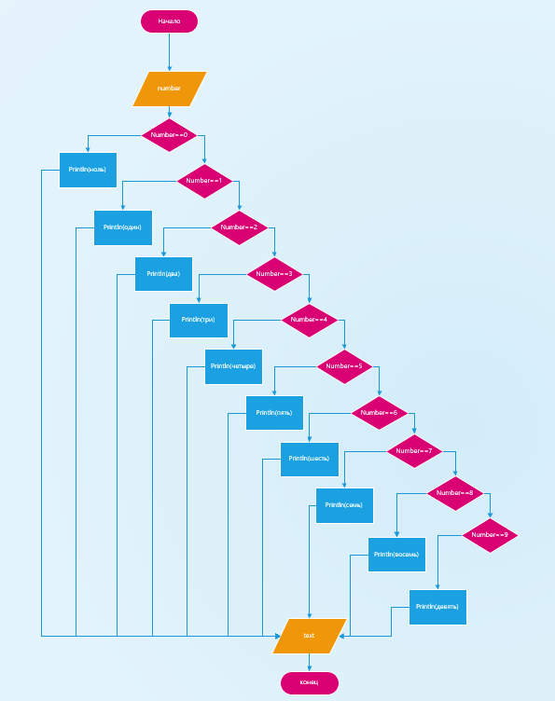

**Листинг программы:**

fun main(){  
 var number= *readLine*()!!.*toInt*()  
  
 when (number){  
 0->*println*("ноль")  
 1->*println*("один")  
 2->*println*("два")  
 3->*println*("три")  
 4->*println*("четыре")  
 5->*println*("пять")  
 6->*println*("шесть")  
 7->*println*("семь")  
 8->*println*("восемь")  
 9->*println*("девять")  
 }  
}

**Текстовые ситуации: вводить числа от 0-9**

**Вывод:**

**Программа работает исправно**